Клёнин Егор
1 группа

Лабораторная работа № 7
ИЗУЧЕНИЕ ИНТЕРФЕРЕНЦИИ В ТОНКИХ ПЛЕНКАХ

- Цель работы: наблюдение интерференционных полос равной толщины и равного наклона, определение длины волны света с помощью колец Ньютона определение толщины тонкой пластинки.

- Схема:
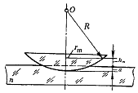
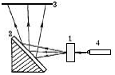

- Упражнение 1. Определение длины волны света с помощью колец Ньютона.

Погрешности рассчитаны с помощью стандартных ошибок коэффициентов линейной регрессии.
- Упражнение 2. Наблюдение интерференционных полос равного наклона и определение толщины тонкой пластинки.

- Вывод:
- Зависимость d_{m}² = f(m) действительно оказалась линейной, с помощью чего были рассчитаны значения длинн волн разных светофильтров,
- На тонкой пластинке слюды была получена интерференционная картина в отраженном свете, с помощью которой удалось рассчитать толину пластинки

